Fotos Filialen
Vösendorf
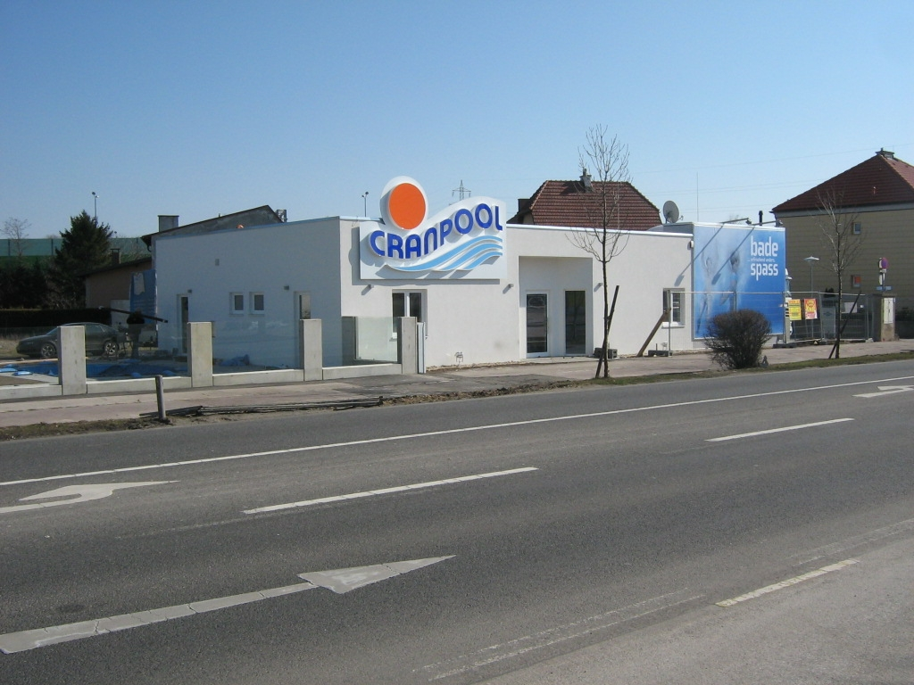

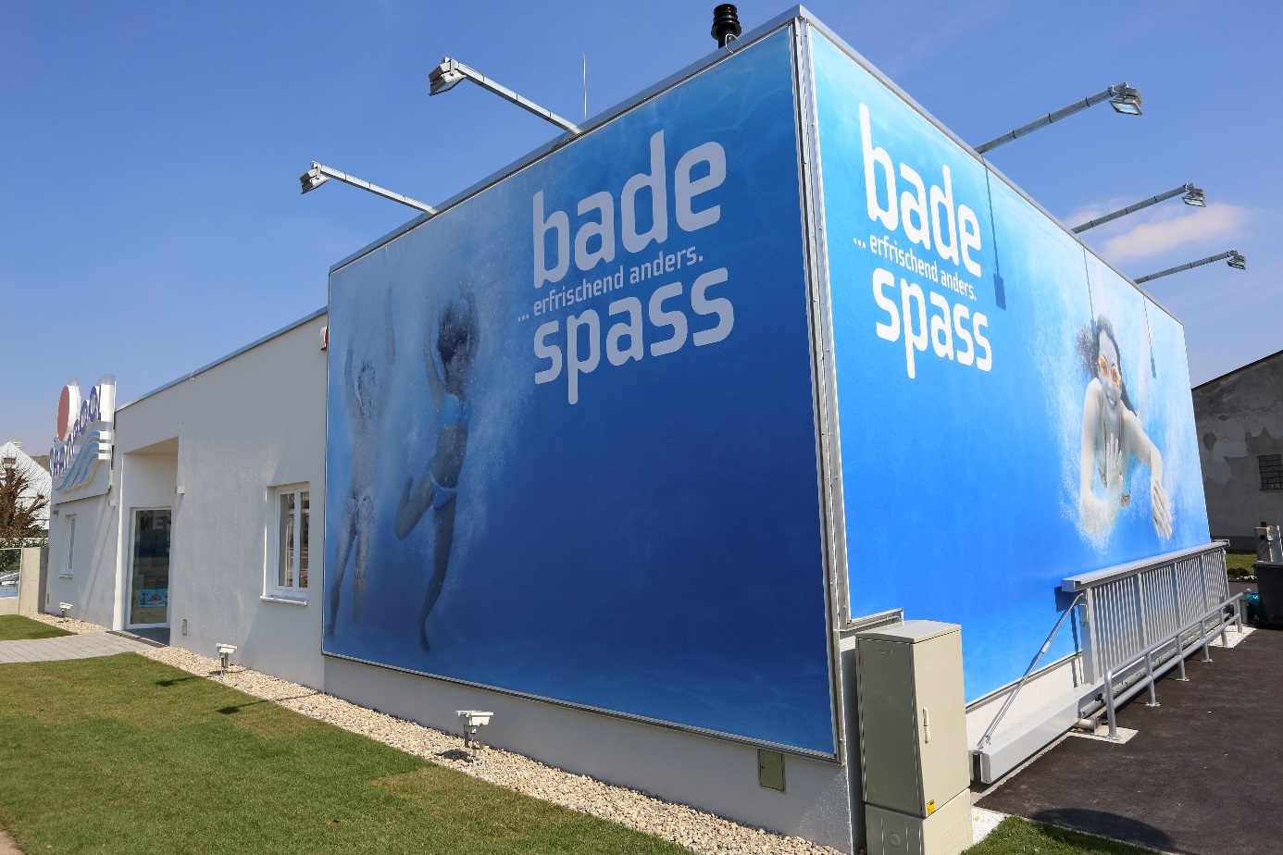
S:\BILDMATERIAL\Bilder ohne BDB-Nr\Vösendorf Eröffnung\130404 Bilder Filiale\Kacsal
vorne4.jpg

Wels
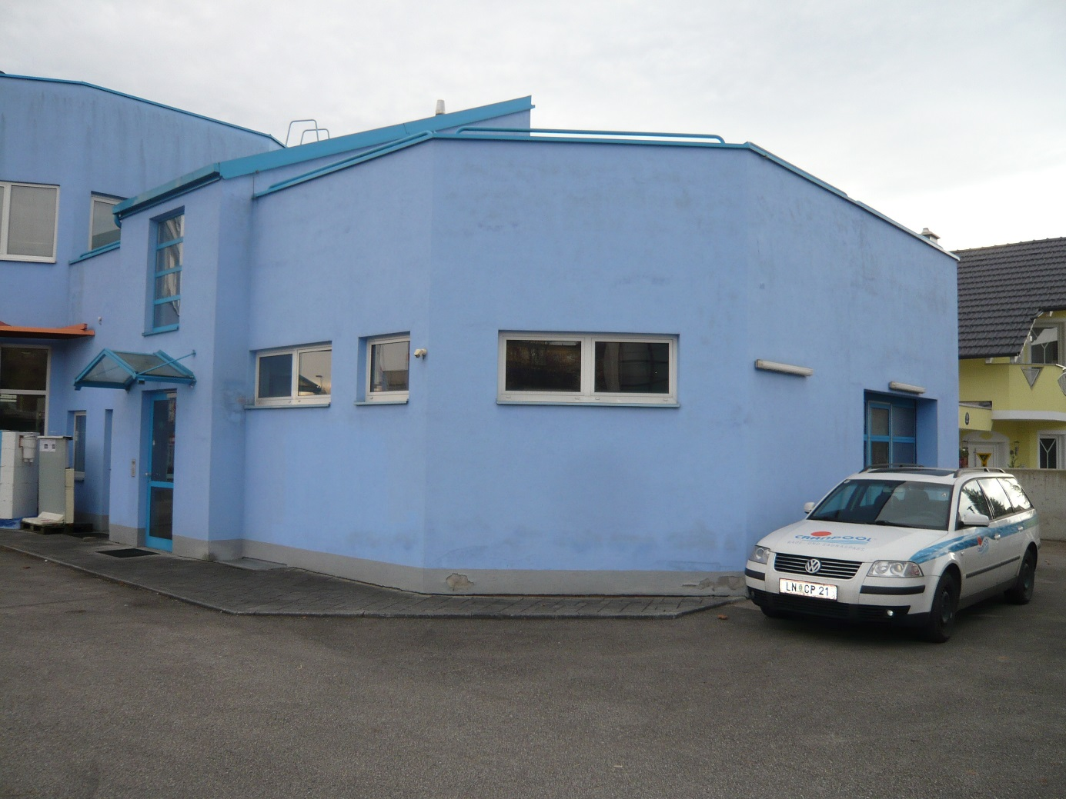
S:\BILDMATERIAL\Bilder ohne BDB-Nr\AUSSTELLUNGEN\CenterWels\Hausmesse Okt.08
L1000389.JPG

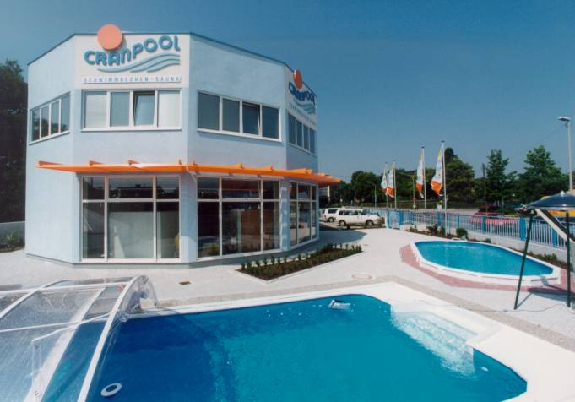
S:\BILDMATERIAL\Bilder ohne BDB-Nr\AUSSTELLUNGEN\CenterWels
Center Wels1.jpg

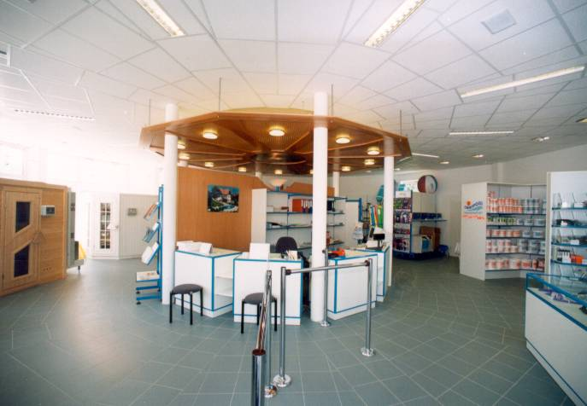
S:\BILDMATERIAL\Bilder ohne BDB-Nr\AUSSTELLUNGEN\CenterWels
CenterWels3.jpg

Oberalm
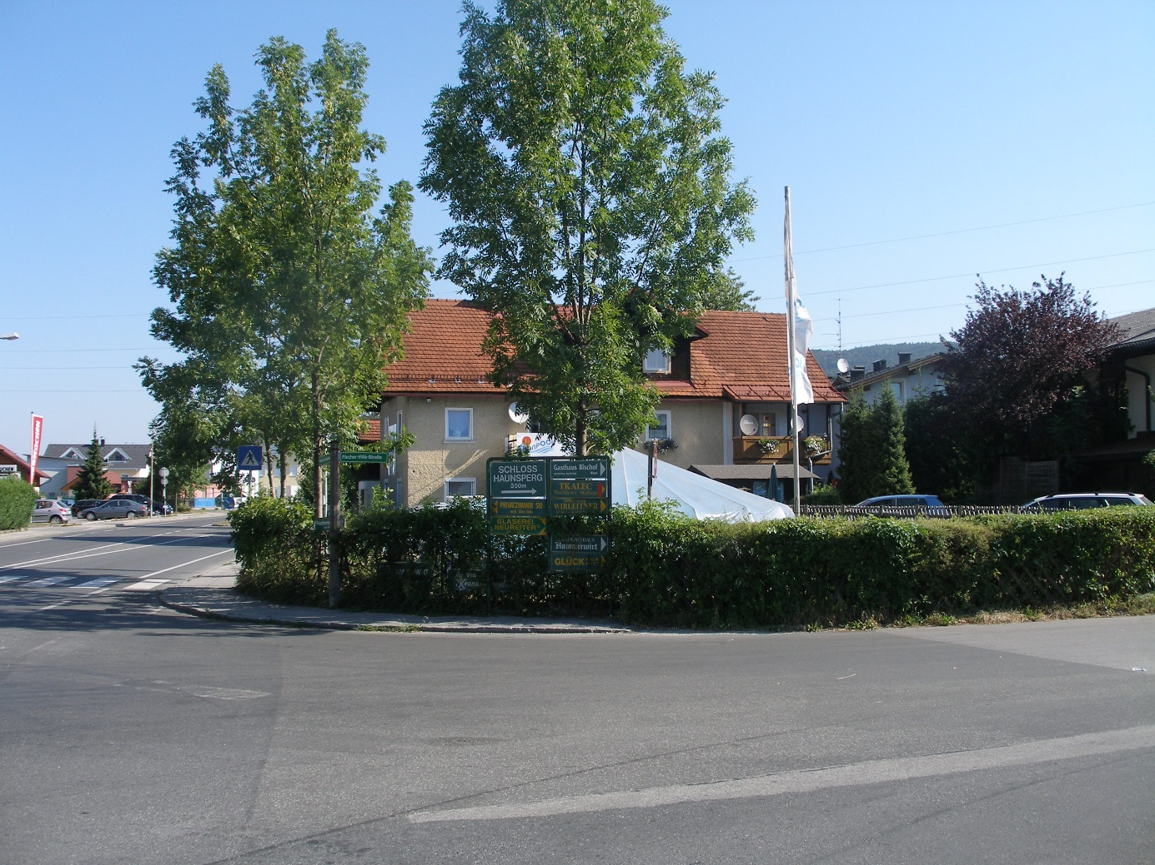
S:\BILDMATERIAL\Bilder ohne BDB-Nr\AUSSTELLUNGEN\Oberalm
P7252729.JPG

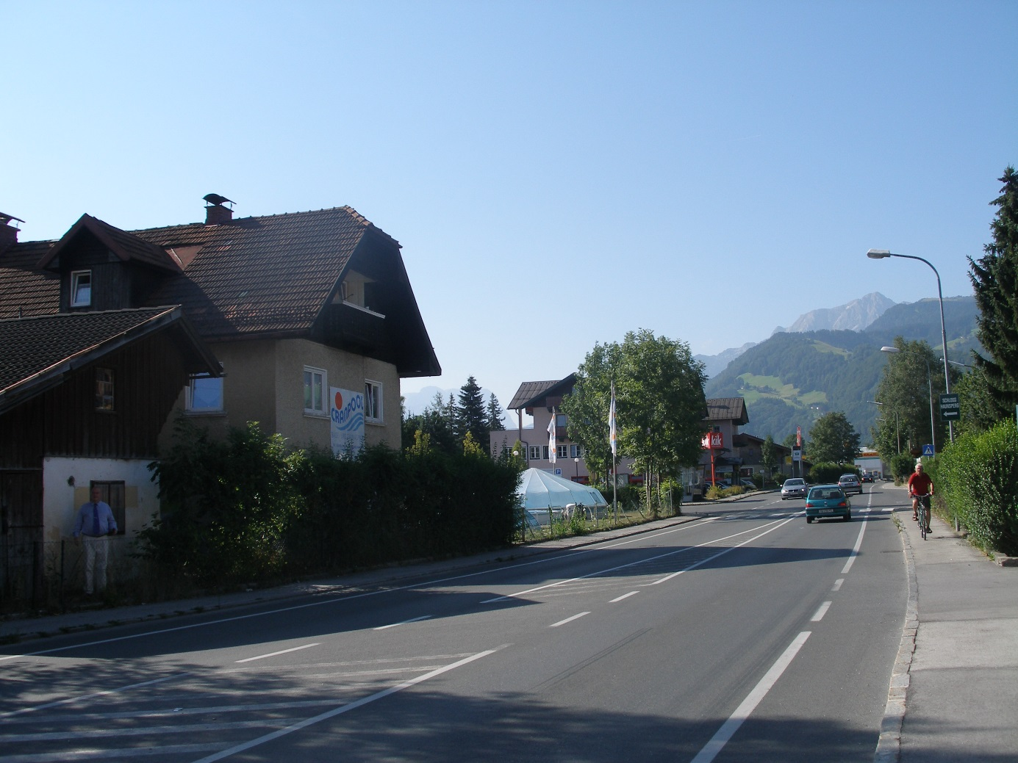
S:\BILDMATERIAL\Bilder ohne BDB-Nr\AUSSTELLUNGEN\Oberalm
P7252731.JPG

Kraubath
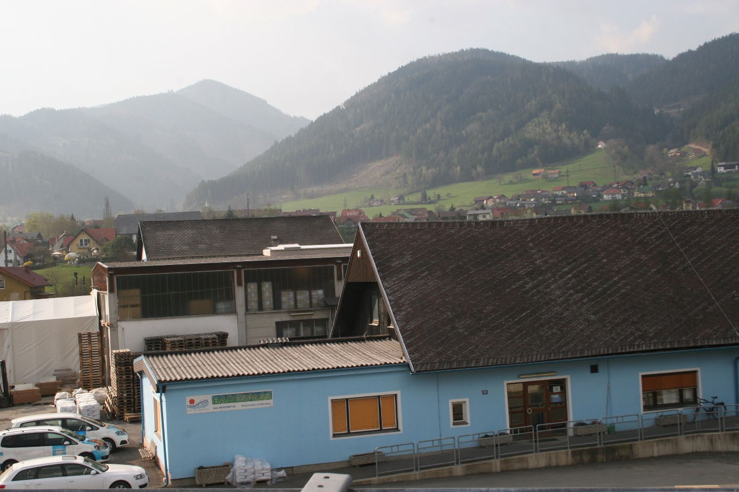
S:\BILDMATERIAL\Bilddatenbank CRANPOOL\Marketing Grabner\Werbetafeln alt
IMG_5947.JPG

